GE iCon Light Aufsatzwaschtisch 75x48cm ohne Hahnloch, ohne Überlauf, weiß

Geberit

Eigenschaften

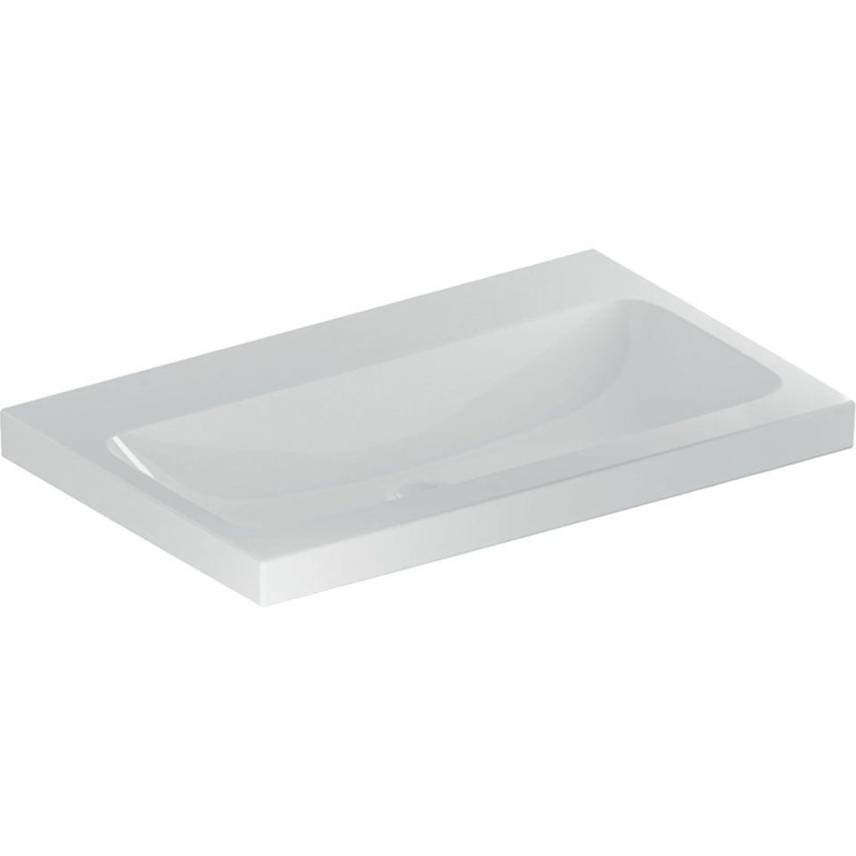

GTIN:

4025410895592

HAN:

501848007

Farbton

weiß

Form

rechteckig

Montageart

Aufsatz

Oberfläche

glänzend, Standard

Produkt

Einzelbecken

Werkstoff

Keramik

Anzahl Plätze

1,00

Höhe (mm)

160,00

Tiefe (mm)

480,00

Armaturenloch

ohne

Befestigungsart

Dübelbolzen

Einbau/Montage/Aufstellung

Aufsatz-Waschtisch

Ausladung Becken (mm)

480,00

Breite/Durchmesser (mm)

750,00

Mittenabstand Schraubenlöcher (mm)

280,00